 | Министерство науки и высшего образования Российской Федерации  Федеральное государственное бюджетное образовательное учреждение  высшего образования  «Московский государственный технический университет  имени Н.Э. Баумана  (национальный исследовательский университет)»  (МГТУ им. Н.Э. Баумана)

ФАКУЛЬТЕТ Информатика и системы управления

КАФЕДРА Компьютерные системы и сети (ИУ6)

НАПРАВЛЕНИЕ ПОДГОТОВКИ 09.03.01 Информатика и вычислительная техника

Отчет
по лабораторной работе № | 3
Название:

Основные операторы передачи управления

Дисциплина: Объектно-ориентированное программирование

Студент | ИУ6-22Б |  |  | А.Е.Медведев
 | (Группа) |  | (Подпись, дата) | (И.О. Фамилия)
Преподаватель
 |  |  | (Подпись, дата) | (И.О. Фамилия)

Москва, 2020
Задание

Числа Фибоначчи вычисляются следующим образом: а₁=а₂=1, а_{n}=a_{n-1}+a_{n-2}. Определить первое число последовательности Фибоначчи, значение которого превышает А.

Исходный код
Файл main.cpp
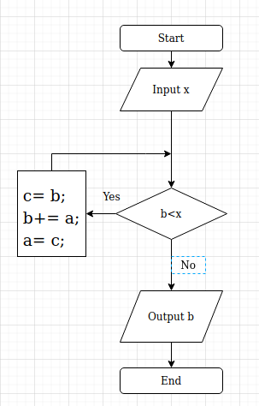
#include <stdio.h>
#include <math.h>

int main()
{
puts("Input x: ");
int a = 1,
b = 1,
x, c;
scanf("%d",&x);
while (b <= x)
{
c = b;
b += a;
a = c;
}
printf("%d \n",b);
}

Input | Test | Output
4 | 5 | 5
12 | 13 | 13
13 | 21 | 21

Вывод

В ходе лабораторной работы было выявлено удобство использования циклов в языке c++.

